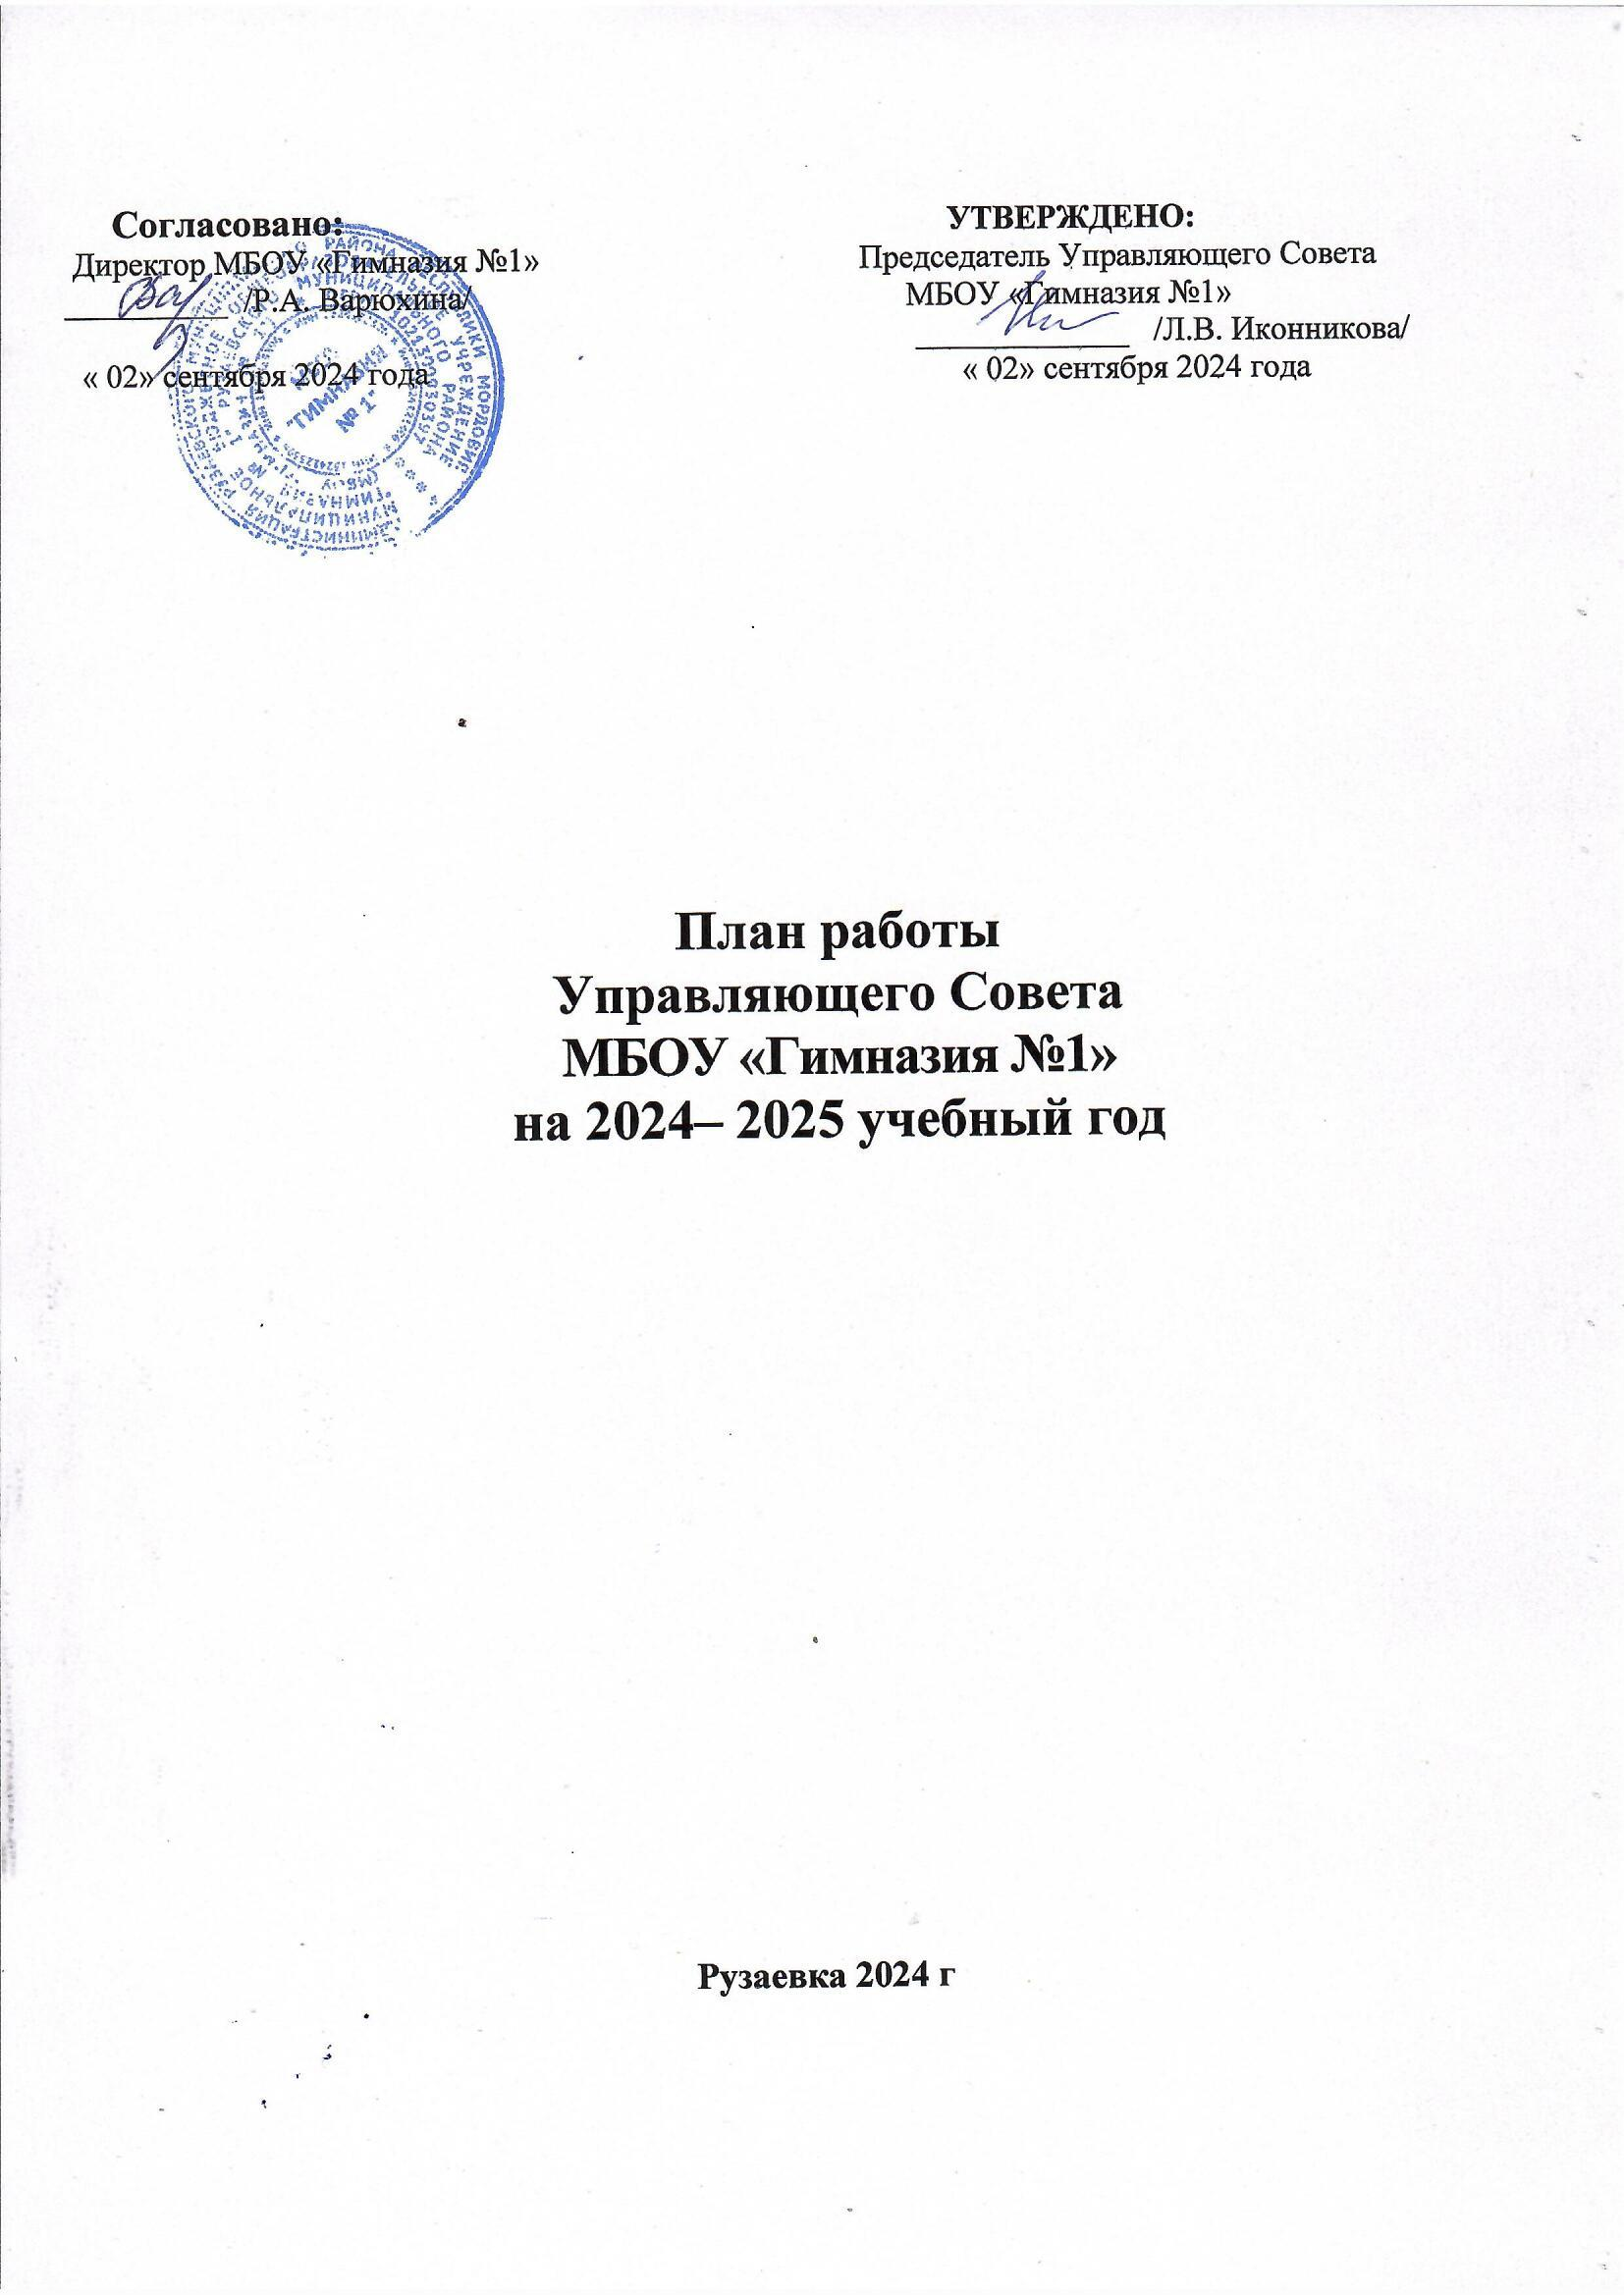

***ОСНОВНАЯ ЦЕЛЬ ДЕЯТЕЛЬНОСТИ***: осуществление общественно - государственного управления школой.

***ОСНОВНЫЕЗАДАЧИ***:

1. Содействиесозданиюоптимальныхусловийдляорганизацииобразовательногопроцесса.
2. Продолжить реализацию Программы развития школы.
3. Принять участие в деятельности школы по вопросам повышения качества образования.
4. Повышение эффективности финансово-хозяйственной деятельности школы, работа по привлечению внебюджетных средств.
5. Участие в оценке качества и результативности труда работников школы.
6. Информирование родителей и общественности о работе учреждения, Управляющего совета, в том числе через школьный сайт.

|  |  |  |  |
| --- | --- | --- | --- |
| ***№ п/ п*** | ***Тематиказаседаний*** | ***Ответственны й*** | ***сроки*** |
| 1. | Заседание№1.  1 .Отчет о работе Управляющего совета Школы за 2023 – 2024 учебный год   1. Анализ учебно–воспитательной работы за 2023-2024 учебный год. 2. Утверждение нового состава Управляющего совета школы на 2024-2025 учебный год.   4. Организация горячего питания обучающихся. Утверждение списка обучающихся на льготное питание.  5.Утверждение расстановки кадров на 2024-2025 учебный год. | Директор  Зам. директора по ВР  Члены  Управляющего Совета | сентябрь |

|  |  |  |  |
| --- | --- | --- | --- |
| 2. | Заседание№2   1. Организация подготовки к ОГЭ (проведение родительских собраний) 2. Внеурочная деятельность в школе. 3. Обеспечение Интернет-безопасности. 4.Согласование плана финансово-хозяйственной деятельности на 2025 год. 4. Контроль качества образования. 5. Контроль организации питания обучающихся. | Директор Школы  Члены  Управляющего Совета | Октябрь |
| 3. | Заседание№3.   1. Основные направления работы школы по профилактике правонарушений среди обучающихся. 2. Итоги мониторинга внеурочной занятости обучающихся. 3. Утверждение плана мероприятий, направленных на материально-техническое обеспечение и оснащение образовательного процесса 4.Подготовка к новогодним праздникам 4. Итоги первого полугодия 2024 – 2025 учебного года 5. Об исполнении муниципального задания за 2024 год. | Директор Школы Члены  Управляющего Совета | Декабрь |
| 4. | Заседание№4.   1. Анализ состояния безопасных условий обучения и воспитания 2. Проверка охраны труда и техники безопасности, соблюдения санитарно- гигиенических правил в классах. | Директор Школы Члены  Управляющего Совета | Январь |
| 5. | Заседание№5.   1. Контроль со стороны родителей за успеваемостью детей, участие родителей в общественной жизни класса и школы 2. Оценка условий для детей с ОВЗ 3. Энергосберегающие мероприятия в школе. 4.Согласование списка учебников, рекомендуемых Минобрнауки России для осуществления образовательного процесса, обеспечение обучающихся учебниками на 2025- 2026 учебный год.   5. О подготовке учащихся к промежуточной аттестации , к государственной итоговой  аттестации. | Директор Школы  Члены  Управляющего Совета | Март |
| 6. | Заседание№6.  1.Утверждение режима работы и календарного | Директор Школы | Май |

|  |  |  |  |
| --- | --- | --- | --- |
|  | учебного графика работы школы на новый учебный год.   1. Обсуждение плана работы Управляющего Совета за 2024-2025 учебный год. 2. Организация отдыха и трудоустройства обучающихся в летний период. 3. Об участии в подготовке ежегодного отчета о   деятельности школы, отчета школы о результатах самообследования. | Члены  Управляющего Совета |  |
| 7. | Заседание№ 7.   1. Согласование учебного плана МБОУ   «Гимназия №1»на2025-2026учебный год.   1. Согласование календарного учебного графика на 2025-2026 учебный год. 2. Планирование ремонтных работ на летний период 3. Предварительные итоги образовательной деятельности за 2024 – 2025 учебный год. 5.Результаты оценки качества образования, анализ итоговой аттестации обучающихся   3.План работы Управляющего совета на 2025 - 2026 учебный год. | Директор Школы Члены  Управляющего Совета | Июнь |
| 8. | Рассмотрение заявлений (жалоб)обучающихся, родителей, работников школы. | В течение года |  |